

Implementatie van Leren Leren

Opbrengstgericht werken met het onderwijsprofiel

Datum

Opbrengstgericht werken met het onderwijsprofiel

De doorloopt de volgende activiteiten:

I Het analyseren van de leeropbrengsten en het formuleren van ambities
- De school wil binnen een leerstofgebied vaststellen wat realistische doelen zijn voor de leerlingen.
- De school stelt vanuit de huidige leeropbrengsten hun huidige leerstandaarden en hun gewenste leerstandaarden vast.

II De keuze voor een onderwijsarrangement
- Binnen de leerstofgebieden worden onderwijsarrangementen ingericht/verbeterd om tegemoet te komen aan de verschillen tussen leerlingen.
- De keuze is gebaseerd op de leerresultaten van activiteit I.

III De keuze voor een de onderdelen uit het onderwijsprofiel
- De school maakt een verbetertraject op een van de onderdelen uit het onderwijsprofiel
- Er wordt een meetinstrument ontwikkelt om de kwaliteit van het verbeterde onderdeel te kunnen vaststellen.

IV Het starten en uitvoeren van een verbetertraject

I Het analyseren van leeropbrengsten en het formuleren van ambities

Het leerstofgebied Leren Leren;

De resultaten van de leerlingen binnen dit leerstofgebied zijn als volgt geanalyseerd:
- Wat zijn de resultaten van 20% van de beste leerlingen? (plus)
- Wat zijn de resultaten van 60% van de beste leerlingen? (basis)
- Wat zijn de resultaten van 20% van de beste leerlingen? (breedte)

Leren Leren: Groep 1
% lln | Cum %lln | Leerstandaard | Score (datum) | Score (datum) | Ambitie
 | 20% | Plusaanbod
 | 60% | Basisaanbod
 | 20% | Breedteaanbod

Leren Leren: Groep 2
% lln | Cum %lln | Leerstandaard | Score (datum) | Score (datum) | Ambitie
 | 20% | Plusaanbod
 | 60% | Basisaanbod
 | 20% | Breedteaanbod

Leren Leren: Groep 3
% lln | Cum %lln | Leerstandaard | Score (datum) | Score (datum) | Ambitie
 | 20% | Plusaanbod
 | 60% | Basisaanbod
 | 20% | Breedteaanbod

Leren Leren: Groep 4
% lln | Cum %lln | Leerstandaard | Score (datum) | Score (datum) | Ambitie
 | 20% | Plusaanbod
 | 60% | Basisaanbod
 | 20% | Breedteaanbod

Leren Leren: Groep 5
% lln | Cum %lln | Leerstandaard | Score (datum) | Score (datum) | Ambitie
 | 20% | Plusaanbod
 | 60% | Basisaanbod
 | 20% | Breedteaanbod

Leren Leren: Groep 6
% lln | Cum %lln | Leerstandaard | Score (datum) | Score (datum) | Ambitie
 | 20% | Plusaanbod
 | 60% | Basisaanbod
 | 20% | Breedteaanbod

Leren Leren: Groep 7
% lln | Cum %lln | Leerstandaard | Score (datum) | Score (datum) | Ambitie
 | 20% | Plusaanbod
 | 60% | Basisaanbod
 | 20% | Breedteaanbod

Leren Leren: Groep 8
% lln | Cum %lln | Leerstandaard | Score (datum) | Score (datum) | Ambitie
 | 20% | Plusaanbod
 | 60% | Basisaanbod
 | 20% | Breedteaanbod

II De keuze voor een onderwijsarrangementen.

De school wil verbeteringen aanbrengen in de volgende onderwijsarrangementen binnen het leergebied Leren Leren

De leerresultaten moeten over de hele linie verder stijgen. De school kiest voor het werken aan het basisarrangement. Het basisarrangement wordt door alle leerlingen gevolgd. Daarna wordt gekeken hoe aanpassingen op het basisarrangement verder vorm kunnen krijgen.

 | 2014-2015 | 2015-2016 | 2016-2017
Plusaanbod
Basisaanbod | X | X
breedteaanbod |  |  | X

Het basisarrangement versterkt de school door het implementeren van de leerlijn leren leren.

III De keuze voor een onderdeel van het onderwijsprofiel

De analyse van de leerresultaten heeft geleid tot een aanpak van het basisaanbod. De nadruk bij het verbeteren van het basisaanbod leren leren ligt primair bij het versterken van de leerkrachtvaardigheden. De aanpak…………………

Binnen het leerstofgebied Leren leren gaat de school werken aan de volgende aspecten uit het onderwijsprofiel:

Leerresultaten
- Resultaten verzamelen op de leerlijn leren leren
- Met het team een ambitie formuleren voor alle groepen.

Leerstofaanbod
- Einddoelen en tussendoelen formuleren voor de leerlijn leren leren
- Inventariseren van de gebruikte materialen bij het aanbod

Pedagogisch handelen
- Pedagogische leerkrachtvaardigheden.

Voorbeelden ambitie basisaanbod kleuters:
Voor iedere klas zijn 10 pedagogische afspraken opgesteld.

Ambitie: Pedagogsch handelen bij de kleuters
- Heeft de afspraken voor wc-bezoek en het opruimen en pakken van materiaal zichtbaar voor de leerlingen opgehangen.
- Stelt maximaal 2 positief geformuleerde regels voor het zelfstandig werken en de regels zijn tijdens de les zichtbaar voor alle leerlingen
- Vertelt duidelijk aan begin van elke les, de afspraken/ regels voor het zelfstandig werken, opbouw van de les, duur van de les, en het doel van de les.
- Geeft alleen hulp op de plaats van de leerling.
- Verwoordt eigen handelingen (zeggen wat je doet ) en is consequent (doen wat je zegt)
- Geeft altijd positieve feedback. De feedback is altijd specifiek op de regel(s) voor zelfstandig werken gericht (goed zo, je werkt door, je heb een taak overgeslagen)
- Negeert ongewenst gedrag (of bekrachtigd positief gedrag van een andere leerling), bij interruptie (niet te negeren gedrag), wijst non-verbaal richting de positief geschreven regel (picto of tekst), corrigeert stellend zonder discussie
- Kondigt het einde van de les van te voren aan en herhaalt zonodig afspraken over afronden en opruimen
- Beoordeelt klassikaal hoe de leerlingen zich aan de afspraken/ regels hebben gehouden
- Sluit de les positief af – maakt zo mogelijk/nodig afspraak voor volgende keer

IV Het starten en uitvoeren van een verbetertraject

Doel leerstofaanbod

Huidige score | 1a | 1b | 2a | 2b | 3 | 4 | 5 | 6 | 7 | 8
Plus | 2 | 2 | 2 | 2 | 4 | 4 | 6 | 6 | 8 | 7
Basis | 1 | 1 | 2 | 2 | 3 | 3 | 5 | 5 | 7 | 5
Breedte | 1 | 1 | 2 | 2 | 2 | 2 | 3 | 4 | 5 | 2

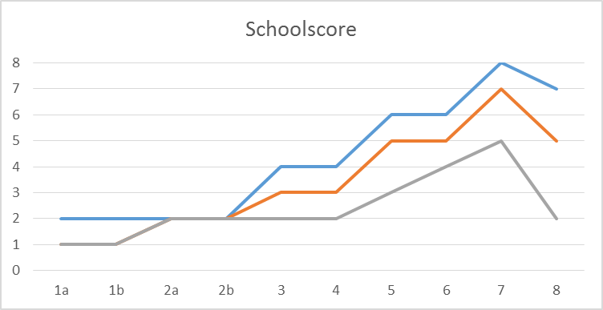

Ambitie | 1a | 1b | 2a | 2b | 3 | 4 | 5 | 6 | 7 | 8
Plus | 2 | 2 | 3 | 3 | 4 | 5 | 6 | 7 | 8 | 9
Basis | 1 | 1 | 2 | 2 | 3 | 4 | 5 | 6 | 7 | 8
Breedte | 1 | 1 | 2 | 2 | 3 | 4 | 4 | 5 | 5 | 6

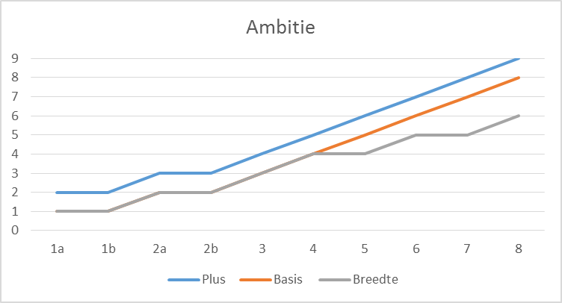

Doel pedagogisch handelen:
- 20% van de leerkrachten beheersen meer dan 10 van de leerkrachtvaardigheden
- 60% van de leerkrachten beheersen meer dan 8 van de leerkrachtvaardigheden
- 20% van de leerkrachten beheersen meer dan 6 van de leerkrachtvaardigheden

Implementatie

Activiteit |  |  |  | Uren directie | Uren IB/ werkgroep | Consulent
Introductie 13-14
 |  |  | Voorbereidend gesprek directie/ IB  PDSA –cirkel starten | 4 |  | 2
Traject 14 -15
 |  |  | Startbijeenkomst | 4 (4) | 2 (4)
 |  |  | Studieochtend  - Resultaat PDSA  - Afspraken  Huiswerk:  Meten van leren leren  Meten LKV (basis + evt. 2 ont. punten) | 4 (4) | 4 (4) | 2 (2)
 |  |  | Klassenconsultatie  (1 ronde)(4*2) | 2 | 8 | 2 (2)
 |  |  | Werkgroepbijeenkomst  - Evaluatie  - Voorbereiding st. dag 2 |  | 2 (4) | 2 (2)
 | 03-12  9.00-12.30 |  | Klassenconsultatie  (2 ronde)(4*2) | 2 | 8
 | 03-12  13.00-15.00 |  | Werkgroepbijeenkomst |  | 2 (4) | 2 (2)
 | 21-1  13.00-16.30 |  | Studiemiddag 2  - LKV in beeld  - Eerste meting scores | 4 | 4 (4)
 | 18-2  9.00-12.30 |  | Klassenconsultatie  (3 ronde)(4*2) | 2 | 8 | 2 (2)
 | 15-04  9.00-12.30 |  | Klassenconsultatie  (4 ronde)(4*2) | 2 | 8
 | 15-04  13.00-15.00 |  | Werkgroepbijeenkomst  - Nametingen LKV  - Nameting leren leren |  | 2 (4) | 2 (2)
 | 18-5  13.00-15.00 |  | Eindgesprek directie/ IB  Planning volgend jaar | 2 | 2 | 2 (2)
 | 18-6  9.00-12.30 |  | Studieochtend (afsluiting) | 4 | 4 (4)
Totaal |  |  |  | 26 | 54 (28) | 14 (14)

